PRECONDICION. USUARIO INACTIVO EN LA CAPILLA DEL COORDINADOR
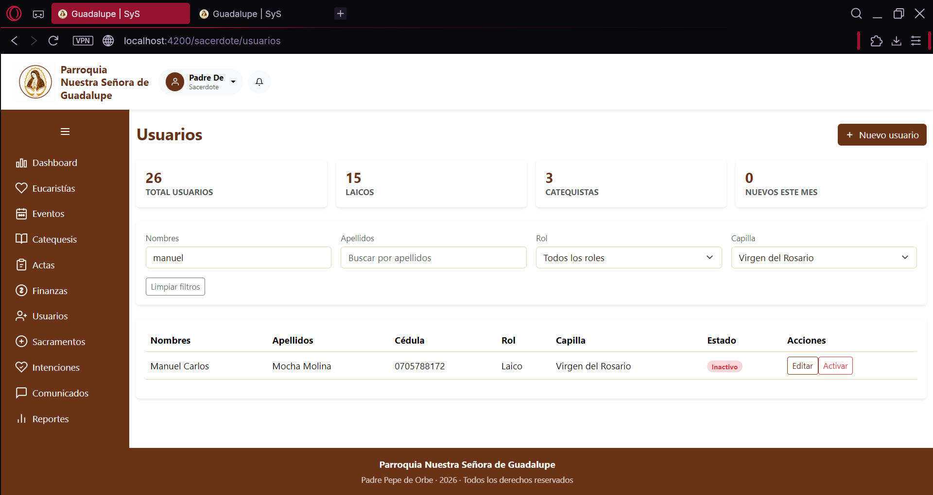
RESULTADO. LISTA DE MIEMBROS NO FILTRADA POR MIEMBROS ACTIVOS. APARECE EL MIEMBRO INACTIVO EN LA LISTA. LOS 3 FILTROS FUNCIONAN.
